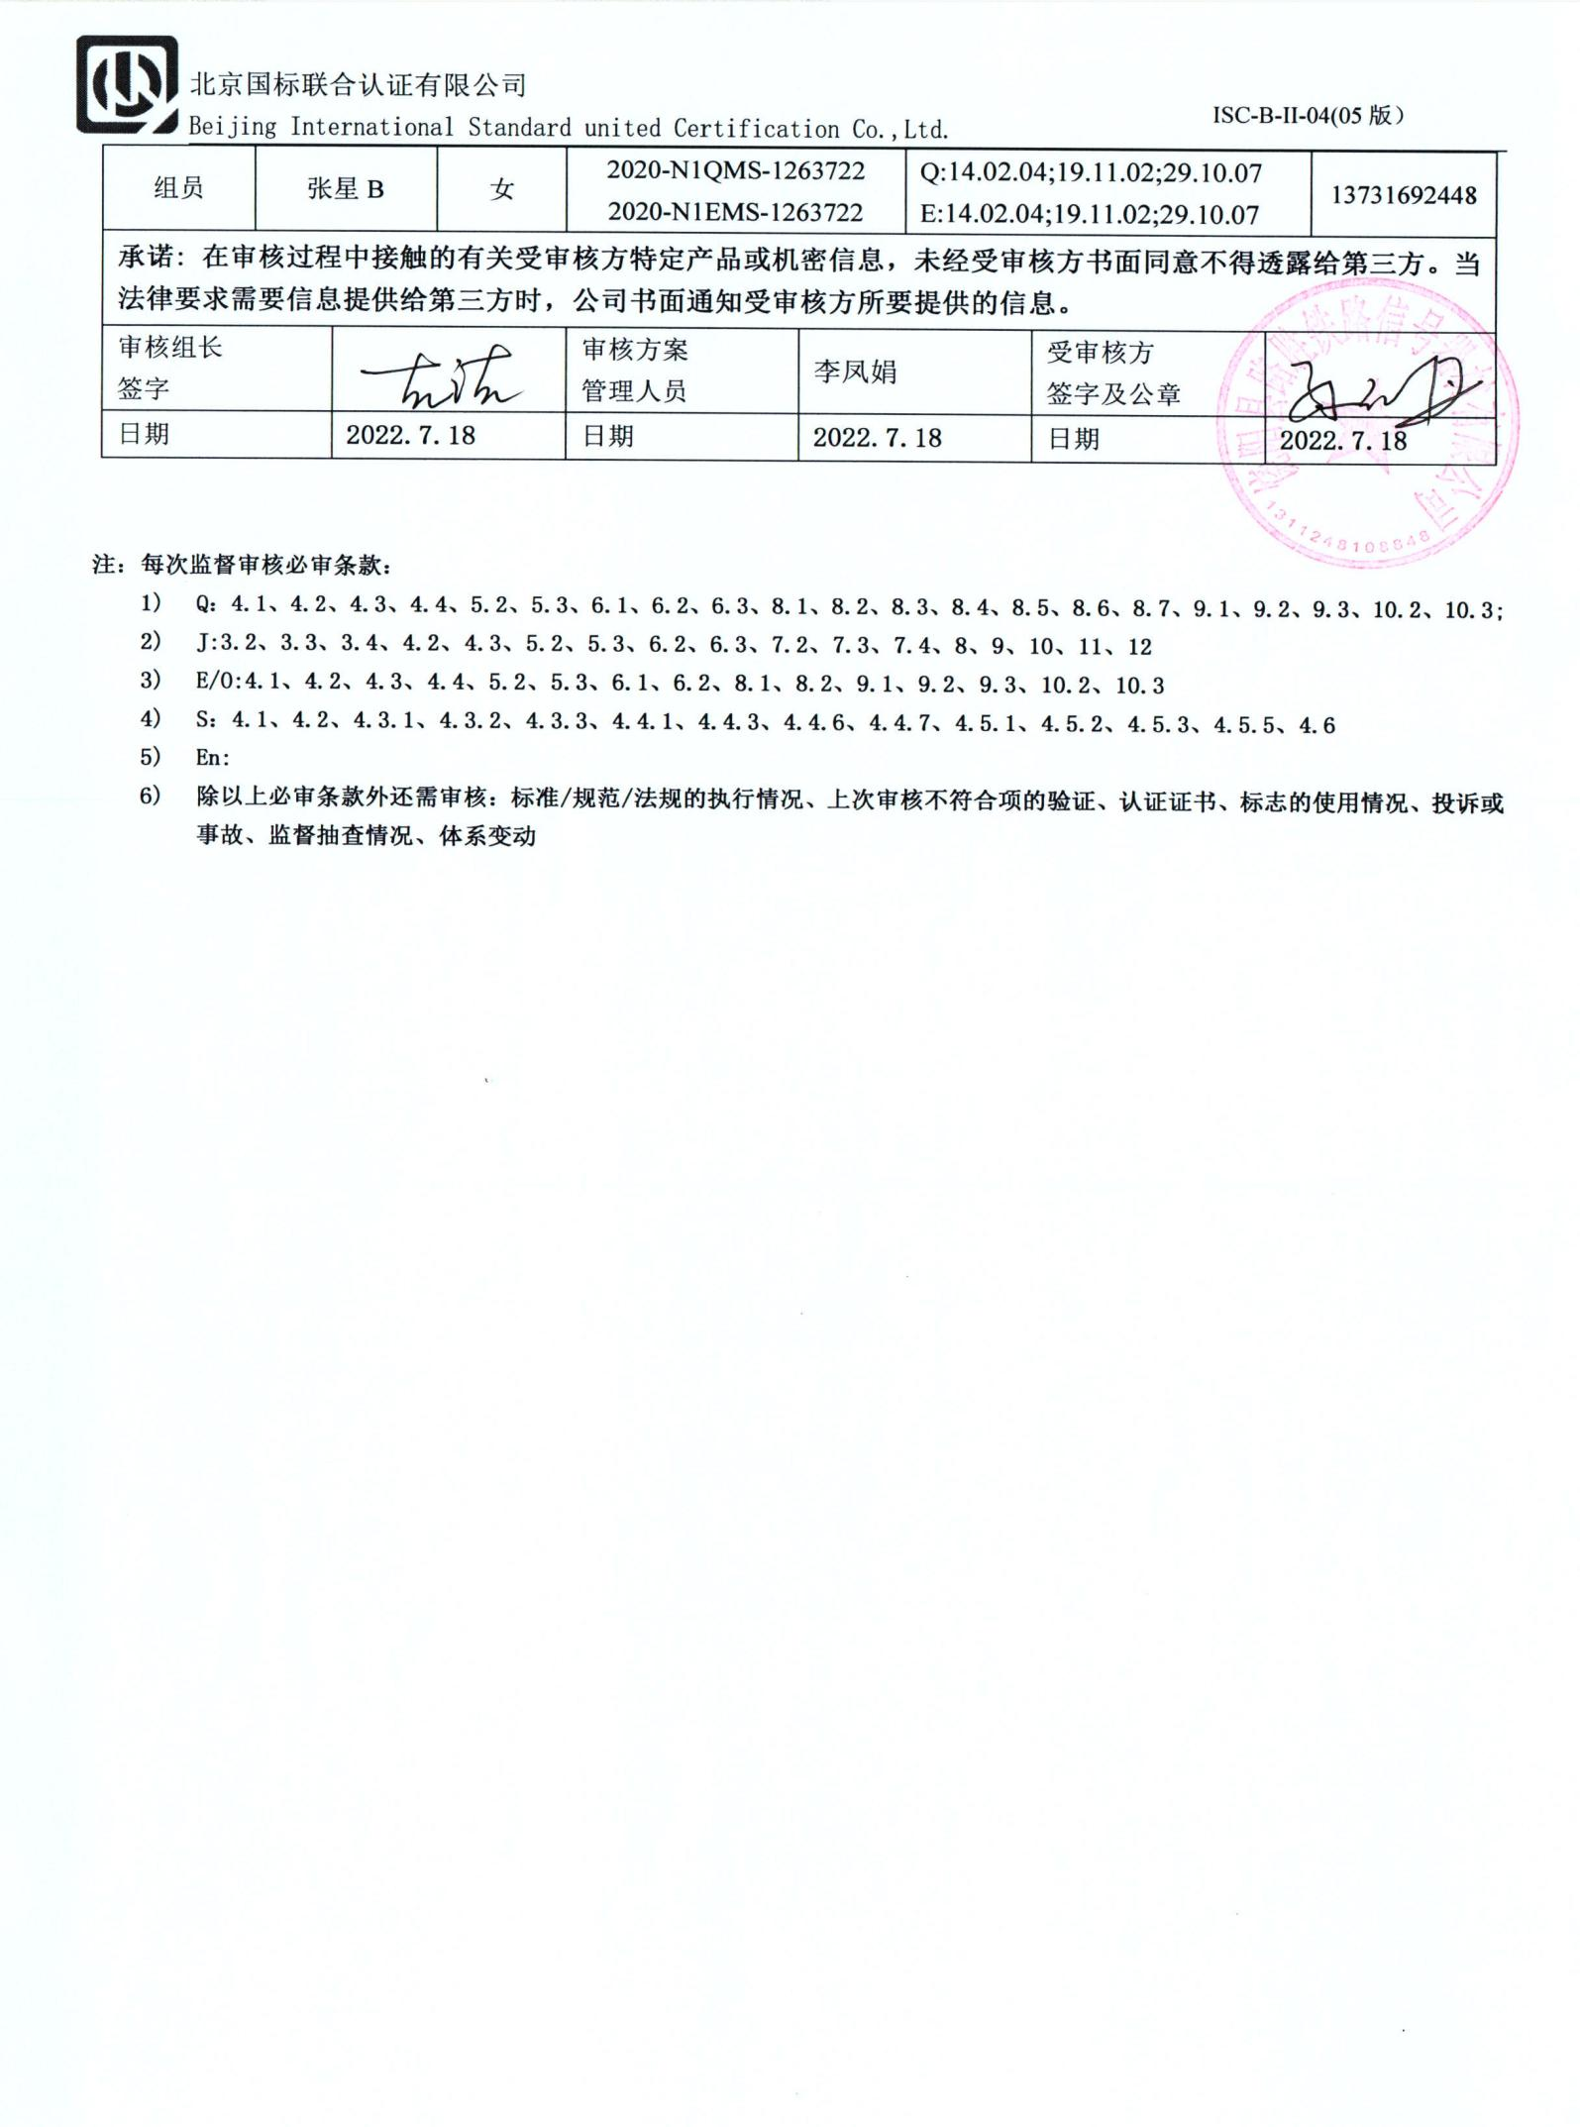

**审核计划**

|  |  |  |  |  |  |  |  |  |  |  |  |  |  |
| --- | --- | --- | --- | --- | --- | --- | --- | --- | --- | --- | --- | --- | --- |
| 受审核方名称 | 饶阳县路胜铁路信号器材有限公司 | | | | | | | | | | | | |
| 注册地址 | 饶阳县北官庄村村北工业区 | | | | | | | | | | | | |
| 经营地址 | 饶阳县北官庄村村北工业区 | | | | | | | | | | | | |
| 联系人 | 孙红丹 | | | | 联系电话 | | 13131882777 | | | 邮编 |  | | |
| **合同编号**. | 0882-2022-QEO | | | | **审核领域** | | **■**QMS**□**EcMS**■**EMS**■**OHSMS | | | | | | |
| **审核类型** | **■初次认证第（二）阶段****□监督审核** **□再认证 □扩项审核 □其他** | | | | | | | | | | | | |
| **审核方法** | ■现场审核 □远程审核 □现场结合远程审核 □非现场审核（仅限一阶段） | | | | | | | | | | | | |
| 审核目的 | **■第二阶段审核：验证组织管理体系的建立、实施运行的符合性及有效性，以确定是否推荐认证注册。**  **□再认证：验证组织管理体系的符合性和持续有效性，以确定是否推荐保持认证注册资格并换发认证证书。**  **□特殊审核: □确定是否推荐同意扩大范围的申请并换发认证证书。**  **□跟踪调查投诉、曝光情况，确认获证客户是否已实施有效的整改措施。**  **□调查获证客户变更信息，确定管理体系持续有效运行。**  **□对被暂停客户进行跟踪审核，验证被暂停原因是否已消除，以确定是否恢复认证注册资格。**  **□验证管理体系实施运行的符合性及有效性。** | | | | | | | | | | | | |
| 审核范围 | Q：铁路专用连接线、电容防护盒、调谐设备基础防护装置、电缆槽的生产和补偿电容的销售  E：铁路专用连接线、电容防护盒、调谐设备基础防护装置、电缆槽的生产和补偿电容的销售所涉及场所的相关环境管理活动  O：铁路专用连接线、电容防护盒、调谐设备基础防护装置、电缆槽的生产和补偿电容的销售所涉及场所的相关职业健康安全管理活动 | | | | | | | | 专业  代码 | | Q：14.02.04;  19.11.02;29.10.07  E：14.02.04;  19.11.02;29.10.07  O：14.02.04;  19.11.02;29.10.07 | | |
| 审核准则 | **■GB/T19001-2016/ISO 9001:2015** **□GB/T 50430-2017**  **■GB/T24001-2016/ISO 14001:2015**  **■GB/T45001-2020/ISO45001：2020标准** **□ISO 22000:2018**  **☑适用于受审核方的法律法规及其他要求； ☑认证合同**  **☑受审核方管理体系文件 (手册版本号：B )** | | | | | | | | | | | | |
| 审核日期 | **现场审核于****2022年07月19日 上午至2022年07月20日 下午(共****2.0天)** | | | | | | | | | | | | |
| 审核语言 | ☑**普通话**□**英语**□**其他** | | | | | | | | | | | | |
| 审核组成员 | | | | | | | | | | | | | |
| 组内身份 | 姓名 | | 性别 | 注册证书号 | | | 专业代码 | | | | | | 联系电话 |
| 组长 | 吉洁A | | 女 | 2019-N1QMS-3022240  2020-N1EMS-3022240  2020-N1OHSMS-3022240 | | | Q:14.02.04;19.11.02;29.10.07  E:14.02.04;19.11.02;29.10.07  O:14.02.04;19.11.02;29.10.07 | | | | | | 18633812642 |
| 组员 | 杨园C | | 女 | 2021-N1QMS-1215052  2022-N1EMS-1215052  2022-N1OHSMS-1215052 | | | Q:29.10.07  E:29.10.07  O:29.10.07 | | | | | | 13223424716 |
| 组员 | 张星B | | 女 | 2020-N1QMS-1263722  2020-N1EMS-1263722 | | | Q:14.02.04;19.11.02;29.10.07  E:14.02.04;19.11.02;29.10.07 | | | | | | 13731692448 |
| **承诺: 在审核过程中接触的有关受审核方特定产品或机密信息，未经受审核方书面同意不得透露给第三方。当法律要求需要信息提供给第三方时，公司书面通知受审核方所要提供的信息。** | | | | | | | | | | | | | |
| 审核组长  签字 | |  | | 审核方案  管理人员 | | 李凤娟 | | 受审核方  签字及公章 | | | |  | |
| 日期 | | **2022.7.18** | | 日期 | | **2022.7.18** | | 日期 | | | | **2022.7.18** | |

**注：每次监督审核必审条款：**

1. **Q：4.1、4.2、4.3、4.4、5.2、5.3、6.1、6.2、6.3、8.1、8.2、8.3、8.4、8.5、8.6、8.7、9.1、9.2、9.3、10.2、10.3;**
2. **J:3.2、3.3、3.4、4.2、4.3、5.2、5.3、6.2、6.3、7.2、7.3、7.4、8、9、10、11、12**
3. **E/O:4.1、4.2、4.3、4.4、5.2、5.3、6.1、6.2、8.1、8.2、9.1、9.2、9.3、10.2、10.3**
4. **S：4.1、4.2、4.3.1、4.3.2、4.3.3、4.4.1、4.4.3、4.4.6、4.4.7、4.5.1、4.5.2、4.5.3、4.5.5、4.6**
5. **En:**
6. **除以上必审条款外还需审核：标准/规范/法规的执行情况、上次审核不符合项的验证、认证证书、标志的使用情况、投诉或事故、监督抽查情况、体系变动**

|  |  |  |  |
| --- | --- | --- | --- |
| **审核日程安排** | | | |
| **日期** | **时间** | **受审核部门、场所及审核内容** | **审核人员** |
| **2022.7.19** | 8:00-8:30 | **首次会议（管理层）** | ABC |
|  | 8:30-10:30 | 管理层：组织及其环境；相关方的需求和希望；管理体系的范围；管理体系及其过程；领导作用和承诺；以顾客为关注焦点；管理方针；组织的岗位、职责权限；应对风险和机会的策划；目标和实现计划；变更的策划；资源提供；环境因素/危险源辨识；合规性评价；监视和测量总则；管理评审；总则；持续改进；  涉及条款：  QEO4.1/4.2/4.3/4.4/5.1/5.2/5.3/6.1/6.2/7.1/9.1.1/9.3/10.1/10.3；Q6.3 | C |
|  | 10:30-16:30 | 供销部：组织的岗位、职责权限；目标、指标管理方案；环境因素/危险源识别评价；运行的策划和控制；产品和服务要求；外部提供的过程、产品和服务的控制；生产和服务提供的控制；顾客或外部供方财产；交付后活动；产品和服务的放行；顾客满意；运行的策划和控制；应急准备和响应  涉及条款：  Q5.3/6.2/8.1/8.2/8.4/8.5.1/8.5.3/8.5.5/8.6/9.1.2；  EO5.3/6.1.2/6.2/8.1/8.2 | C |
|  | 8:30-16:30 | 生产技术部：组织的岗位、职责权限；目标；危险源辨识、风险评价和控制措施的确定；运行控制；应急准备和响应  涉及条款：  QEO5.3/6.2/；  O6.1.2/6.2/8.1/8.2 | A |
|  | 8:30-16:30 | 生产技术部：组织的岗位、职责权限；目标；基础设施；监视和测量资源；运行环境；运行的策划和控制；产品和服务的设计和开发；生产和服务提供的控制；标识和可追溯性；产品防护；变更的控制；产品和服务的放行；不合格输出的控制；环境因素、危险源辨识、风险评价和控制措施的确定；运行控制；应急准备和响应  涉及条款：  Q/7.1.3/7.1.4/7.1.5/8.1/8.3/8.5.1/8.5.2/8.5.4/8.5.6/8.6/8.7；  E6.1.2/8.1/8.2 | **B** |
| **2022.7.20** | 8:00-16:00 | 继续审核供销部 | C |
|  | 8:00-16:00 | 继续审核生产技术部QE条款 | B |
|  | 8:00-16:00 | 办公室：组织的岗位、职责权限；目标、指标管理方案；环境因素/危险源识别评价；文件化信息；文件总则/管理手册、文件和记录控制；人员、组织知识；能力；意识；沟通；员工的参与和协商；运行策划和控制；应急准备和响应；合规义务；法律法规要求；绩效的监视和测量；合规性评价；事件、不合格及纠正和预防措施控制；内部审核  涉及条款：Q5.3/6.2/7.2/7.3/7.4/7.5/9.1/9.2/10.2；  EO5.3/6.1.2/6.1.3/6.2/7.2/7.3/7.4/7.5/8.1/8.2/9.1/9.2/10.2;O5.4 | A |
|  | 16:00-16:30 | **末次会议（管理层）** | **ABC** |
| 注 | 12:00-12:30 | 午休时间 |  |